Aktivitets/møteplan
våren 2026 (pr 12.01.26)
Januar 2026:
- Medlemsmøte mandag 12.1.kl 18.00

Februar 2026:
- Vegetarmatkurs 7.02.26
- Kafe`på Fårebygget 08.02.26
- Medlemsmøte tirs 10.02. tema Oppskriftsheftet

Mars 2026 :
- Medlemsmøte tirs 11.03. tema Agrolavtalen?
- Årsmøte Troms bygdekvinnelag 21.3.
- Kurs i fermentering? Utsettes til høsten?
April 2026:
- Medlemsmøte torsd. 14.04? Førstehjelp.
- Matpakkekurs på Mylderhuset 28.04.26
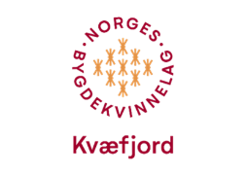

Mai 2026:
- Medlemsmøte tirs 12.5.? tema?
Juni 2026:
- Medlemsmøte/ sommeravslutning tirs 9.6.? tema?
- (Landsmøte Norges bygdekvinnelag)

Andre aktiviteter:
Aktiviteter med turgruppa (egen turplan)
Dugnadsvask på Rå vgs mars/april?
Bygdekvinnelaget har vanligvis sine møter 2. tirsdag i hver måned på Gjøreredet. Andre dager og møtested,- se egen annonse. Inviter gjerne med andre som er interessert i å se hva vi driver med!
Følg med på www.bygdekvinnelaget.no Kvæfjord lokallag, https://ikvæfjord.no og facebooksidene våre. Kurs/møteansvarlig legger ut oppdatert info ca. 1 uke i forkant.

